6/９.１０（土・日）県選名古屋地区予選
スタンド裏分割図
〆

10.11愛工大名電高 12.13熱田高 14.15東海商高 16.17.18 守山西中 19.20.21 神の倉中
22.24 日進西中 23.25 桜田中 26.27ＴＳＭ 28.29 扇台中 30.31 御幸山中 32.33 守山中
34.35 栄中 36.37 鳴海中 38.39 春日井中部中 40 冨士中 41 猪高中 42.43 大府高
44.45春日井南高 46横須賀高 47.48 旭野高 49.50 名古屋高 51.52 高蔵寺高 53 名古屋西高
54 名経大高蔵高 55 豊明高
1.2名古屋大谷高
3.4 瑞陵高
5.6.7 愛知高
8.9 名城大附高

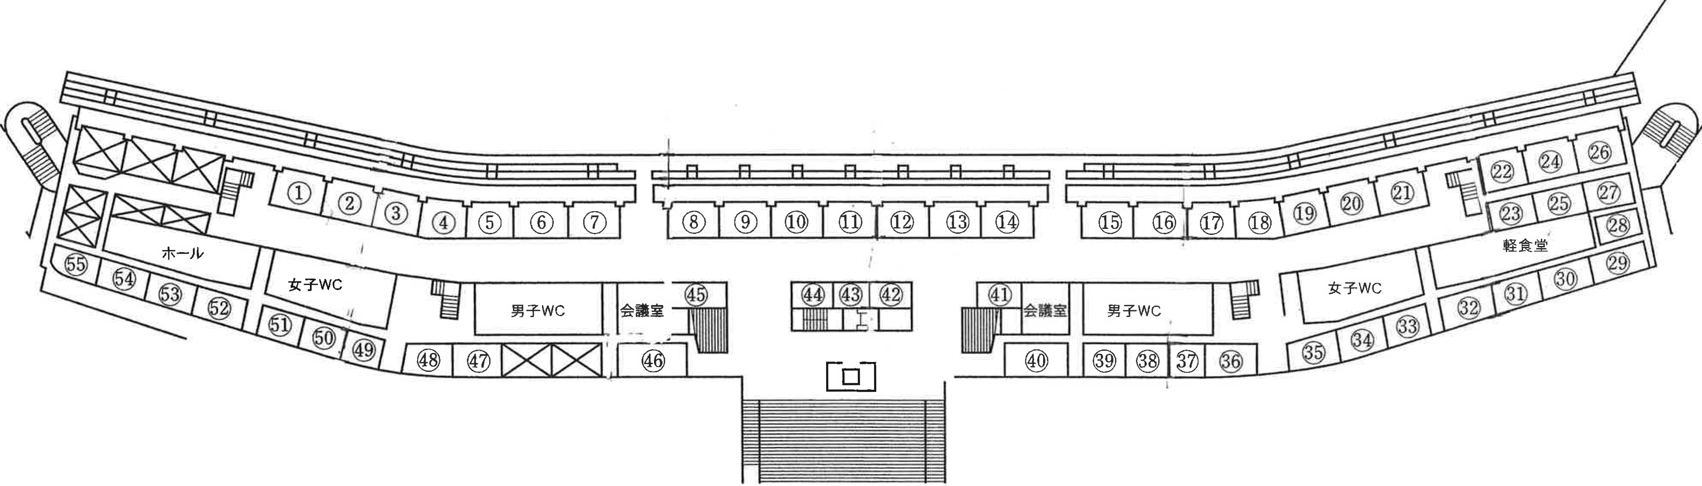

２階平面図
62 山田高 63明和高 64 至学館大
65 大府東高 66 東海南高
67 愛産大工高 68 名東高
69 大同大大同高 70 旭丘高 71 菊里高
72 春日井工高 73 千種高 74 日進西高
75.77 至学館高 76 松陰高 78 南山大
79 昭和高 80愛知学院大 81 中村高
82 中部大第一高 83 名古屋南高
84. 天白高
なるべくたくさんの団体に割り当てられるようにしてあります。２６人以下の団体は、メインスタンド上部の青色の座席を利用してください。
スタンド裏割当のある団体は、青色の座敷は使用しないで水色の座席を使用してください。
26人以上１ブロック
40人以上２ブロック
86人以上３ブロック
ご協力、ご理解よろしくお願いします。
85 富田高
86 春日井西高
87 阿久比高
88 中京大中京高
89 東港中
90 春日井高
91 高森台中
92 東浦北部中
93 豊国中
94 向陽高

1

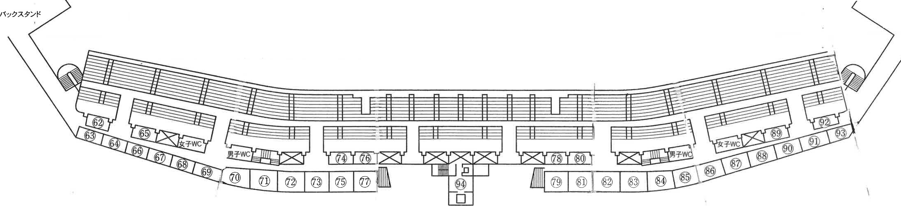

３階平面図

